**广州大学城能源发展有限公司**

**星海音乐学院沙河校区学生公寓热水系统设备采购及安装服务**

**工程竞选文件**

1. **项目基本情况**
2. 项目名称：星海音乐学院沙河校区学生公寓热水系统设备采购及安装服务工程
3. 项目地点：星海音乐学院沙河校区
4. 采购限价：人民币35万元（投标报价超过采购限价为无效投标）。
5. 项目概况

星海音乐学院沙河校区学生公寓热水系统采用空气源热泵加热自来水，生产生活热水存至热水箱，通过供水泵供至宿舍使用。热水系统主要设备位于天面，共有5个水箱、20台空气源热泵（6台故障）、2台加热循环泵，热水从水箱通过重力供至宿舍。在负一层回水总管有3台供水循环泵（2用1备），将热水抽回天面水箱内。系统已使用多年，设备老旧，制热效果较差，本次改造为优化两校区热水系统供热效率及供热稳定性、提升学生用热体验，同时通过在沙河校区安装物联网智能热水表，实现大学城校区与沙河校区线上热水平台对接，形成两校区学生公寓热水系统统一管理、监控的智能化运维模式。具体详见竞选文件需求书内容。

1. **合格投标人资格要求**
2. 必须是具有独立承担民事责任能力的在中华人民共和国境内注册的法人，具备有效的工商营业执照、企业法人组织机构代码证书、税务登记证书（或三证合一），按国家法律经营。
3. 投标人未被列入“信用中国”网站(www.creditchina.gov.cn)记录失信被执行人名单,须提供“信用中国”网站(www.creditchina.gov.cn)的信用记录查询结果截图或信用信息报告并打印页面加盖公章。
4. 投标人声明：没有处于被责令停业或破产状态，且资产未被重组、接管和冻结，声明在投标活动中3 年内没有重大违法活动和涉嫌违规行为。
5. 具有机电工程施工总承包叁级及以上资质；或具有建筑机电安装工程专业承包叁级及以上资质；
6. 不接受联合体报价。
7. **项目内容工程量及工程量清单**
8. 工程量及工程量清单

本项目由投标人包工包料，投标人应根据竞选文件及结合现场实际情况综合考虑再进行报价，投标人的投标报价应包括按竞选文件要求完成本项的全部费用**。本项目费用，包含设备10F吊装费用，设备拆除及废料吊下运走费用，天面设备固定安装费用及配合完成相关设备连接、试机及通信数据接入等工作。投标报价请按《主要工程量清单表》计算报价明细表。**

**主要工程量清单表**

| **序号** | **采购标的** | **工程量及施工内容** | **数量** | **单位** |
| --- | --- | --- | --- | --- |
| 1 | 空气源热泵 | 10P热泵，详见“技术标准与要求（三）、热泵技术参数要求”。 | 7 | 个 |
| 2 | 保温水箱A | 15.6T方水箱2.5(L)*2.5(W)*2.5(H)m，5cm保温，详见“**技术标准与要求**（五）、水箱更换及技术参数要求”。 | 3 | 个 |
| 3 | 保温水箱B | 40T方水箱4.5(L)*3.5(W)*2.5(H)m，5cm保温详见“**技术标准与要求**（五）、水箱更换及技术参数要求”。 | 1 | 个 |
| 4 | 热水控制系统 | 控制柜2200*800*600*1.5mm，10寸触摸屏控制器+24V电源+扩展模块+4G通讯6年免流量+远程管理平台：DI*24，DO*24，AI*14 +COM*1+4G。详见“**技术标准与要求**（七）控制系统要求” | 1 | 项 |
| 5 | 阻垢机 | DN100，1.0MPa | 1 | 台 |
| 6 | 管道保温施工安装 | 配套施工安装服务：详见“**技术标准与要求**（七）管道保温施工”  1、拆除原有拆除原有 5 个水箱，更换4个新水箱。  2、拆除原有 14 台 5P 热泵，移位 6 台 5P 热泵，加装 7 台 10P 热泵。  3、新铺管道保温及铝皮施工。 | 1 | 项 |

注：**本项目材料、机械、器具等均由乙方提供，工程量清单报价时须按上述表格人工、材料分开单列报价。。**

1. **技术标准与要求**

**本技术参数中如涉及的品牌、型号规格，仅供参考，并无任何限制性。供应商在响应文件中可以选用其他替代标准、品牌或型号，但这些替代在质量和性能上不得低于采购文件的要求。**★**为必须满足项。**

|  |
| --- |
| **具体技术(参数)要求** |
| 技术要求  （一）系统设计目标  1.满足两校区学生公寓热水供应需求，优化供热效率及稳定性，提升学生用热体验。  （二）技术标准  1.所有设备和施工应符合国家、行业相关标准及规范。  **2.热泵等关键设备需具备相应的检测报告和认证证书。**  （三）热泵技术参数要求  1.机组型号 10P热泵  ★2.标准工况20℃：额定制热量（Kw）≥40.2 ，额定输入功率（Kw）≤8.8 ，能效比COP≥4.65  ★3.低温工况7℃：额定制热量（Kw）≥31.5 ，额定输入功率（Kw）≤8.6 ，能效比COP≥3.8  4.产热水量(L/h) ≥860  5.额定输入电流（A）≤17.2  6.循环水流量（m3/h） 约7.0  7.额定出水温度 ≥55℃  ★8.噪音db(A) ≤58  9.适用环境温度 －15℃～45℃  10.蒸发器结构 采用H型蒸发器  11.电源 380v/50Hz  12.水侧压损 52kpa  13.水路系统设计压力 1.0MPa  14.冷媒系统设计压力 4.5MPa  15.防触电等级 I类  16防水等级（不低于） IP×4  17.机组外壳 采用镀锌板喷涂制作  ★18.能效等级 一级（在中国能效标识网可查）（**提供能效标识网截图**）  19.热泵专用高性能压缩机，优质冷凝器，高效铜管铝翼H型钛金蒸发器，电子四通阀自动除霜装置，高低压控制器及温度控制器，优质电气控制元气件。  20.普通型名义工况（在环境干球温度20℃，湿球温度15℃，初水温度15℃，终水温度55℃工况下）符合《商业或工业用及类似用途的热泵热水机》GB/T 21362-2023国家标准：COP≥4.6  （四）阻垢剂需提供卫生许可批件证明，具有产品检测报告复印件加盖公章。 |
| （五）水箱更换及技术参数要求  1.拆除原有 5 个水箱（1# 水箱 1.5m³，2#-5# 水箱容积分别为 15.625m³、15.625m³、15.625m³、33.75m³），更换为 3 个 28T 方水箱（2.5m×2.5m×2.5m）和 1 个 28T 方水箱（4.5m×3.5m×2.5m），均采用 5cm 保温层，确保保温效果。  2.水箱材质应选用优质不锈钢，具有耐腐蚀、抗锈蚀能力，满足食品级卫生标准。  3.规格：2.5×2.5×2.5，3台  规格：4.5*3.5*2.5，1台  方形保温水箱，内304外201，5公分保温层  不同侧面钢板厚度：内底2.0mm，侧一2.0mm，侧二1.5mm，侧三1.2mm，顶1.0mm，外全部0.5mm  含保温层5公分。负差15%，底含10号镀锌槽钢28公斤。含法兰开口，梯子，透明水位计  （六）热泵更换  1.拆除原有 14 台 5P 热泵（中科科凌和西莱克）。  2.保留 2018 年更换的 1 台美的 5P 热泵和 2022 年更换的 5 台南海继忆力 5P 热泵，将可使用的 6 台 5P 热泵放置在一区，并在一区加装 3 台 10P 热泵，二区放置 4 台 10P 热泵，合共加装7台新型热泵。  3.热泵应配备耐腐蚀底盘，避免底部锈蚀，延长使用寿命。  （七）管道保温施工  1.新铺设的管道外加保温层及铝皮外壳，减少热量散失。  2.铝皮外壳采用≥0.2mm铝皮，外观美观无凹痕等。 |
| （八）控制系统要求  控制柜配置  1.安装 1 套热水控制系统，控制柜尺寸为 2200×800×600×1.5mm，包含电气、自控、触屏和通讯等模块。  2.控制柜应采用优质钢材制作，表面进行防腐处理，防护等级不低于IP54。  3、10寸触摸屏控制器+24V电源+扩展模块+4G通讯6年免流量+远程管理平台：DI*24，DO*24，AI*14 +COM*1+4G。  4、根据图纸完成柜内、外电气设备接线及系统工艺控制程序编写。  系统功能  1.实现对热泵、循环泵、水箱等设备的自动控制，根据水温、水位等参数自动调节设备运行状态，确保系统稳定运行。  2.具备远程控制功能，可通过智慧热水管理平台对系统进行远程启停、参数调整等操作。  3.控制柜应具备完善的通讯接口，可与智慧热水管理平台进行数据传输，实现设备运行状态的实时监控和远程管理。  一般说明  1、一般使用为：每日6:00~8:00，12:00~14:00，18:00~24:00用水时段，早、中时段可采用独立3#水箱的小量热水加热供应工艺。除此时段为制水时段，系统开启高质水M1补水阀，高质水直接进入热泵加热；  2、同时热泵也循环加热水箱的水温至额定温度，M3、M4关闭，各个水箱联通；  3、供水时段M1关闭，M2打开，不补水，M3、M4开启所有水箱都可供水；  故障情况：  1、每个水箱或水泵都可通过手动闸阀切出，并不影响系统供水；  2、4个水箱均有独立的供水、公用循环水并和回水混合后进入水箱；  应急供水  1、水箱存水不足时，需要补水，高质水直接进入热泵加热，稍减少对水箱降温度影响。  控制逻辑  1、制水时段：M1打开自来水进入，直至水箱达到设定水位。循环水泵a/b工频运行，每台热泵间隔30秒启动1台；根据温度T5（T6参考）延时60S控制每台热泵的停机。水箱温度低于52度时M2打开，循环加热，水箱温度高于55，M2关闭。供水时段M2必须关闭。  2、循环供水：M1、M2关闭，M3，M4，M7打开，当回水温度T7低于50度时，M5打开，M6关闭。循环水泵a/b工频运行，每台热泵间隔30秒启动1台；回水温度T7高于52度时，延时60S逐台控制热泵的停机。热泵全停，循环水泵a/b停机，M5关闭，M6打开，回水直接进入水箱。  3、应急补水：M1打开高质水进入，M2关闭、M3，M4打开，M6\M7\M8\M9关闭，将3#水箱隔离出来单独补水循环加热，其他水箱仍旧提供正常供水，回水只进3#水箱。循环水泵a/b开启，右侧9台热泵启动进行加热循环。每台热泵间隔30秒逐台启动热泵。补水至设定水位后停止补水关M1阀；箱水温>54度时停热泵，然后开启M6\M7\M8\M9阀，关闭M1/M2阀，进行正常供水。  4、设定水位：根据季节设定水位高低，满足每日供水需求。  5、通过热泵通讯总线，根据不同工况决定控制热泵的启停台数。M1开启，制水阶段，热泵全开100%；供水阶段回水温度>54度或水箱温度>54度，热泵全停；供水阶段回水温度或水箱温度或T5在25~52度，热泵开50%。 |

1. **施工注意事项**

（一）施工单位应到施工现场充分察勘，对影响施工质量的潜在风险进行评估，施工方应充分考虑成品保护措施费，清晰了解本项目的施工要求及其工程量；

（三）施工单位施工前办理好所有工作票证，做好安全技术交底，必须遵守甲方安全操作规程和安全生产纪律，特种作业人员必须持证上岗，如焊工证等；办理相关的票证手续后方可作业；项目经理或安全员到场管理，且人证合一；

（五）施工位置应进行围蔽作业及挂警示标识，做好安全措施；

（六）包建筑垃圾外运，完工后场地清理。

1. **项目工期、验收标准及质保期限**
2. 施工工期

本项目施工工期25个日历天（含节假日，连续计算），项目施工安排于2025年8月1日至8月25日，具体开工日期以甲方通知为准。

1. 验收标准及方式

1、验收的参考标准：所有设备及其配件的制作、安装必须符合以下规范标准及国家建材和质量保证体系。《建筑给水排水及采暖工程施工质量验收规范》GB 50242、《通风与空调工程施工质量验收规范》GB 50243、《热泵热水系统设计、安装及使用规范》GB/T 23889、《建筑节能工程施工质量验收标准》GB 50411、《生活饮用水输配水设备及防护材料的安全性评价标准》GB/T 17219、《自动化仪表工程施工及质量验收规范》GB 50093、《智能建筑工程质量验收规范》GB 50339要求及国家和行业相关的其他质量验收标准要求执行。

2、乙方采购的主材，须提供厂家合格证、检验证明、发货单或货运单、订货合同等证明文件，材料到达现场应通知甲方项目负责人现场检查查验，确认合格后方可安装使用。

（三）验收的方式

1. 项目分材料验收、过程验收及竣工验收。
2. 施工单位在完工后，须提前3天提交工程验收进度计划给采购人，以便采购人组织相关人员对项目进行验收。

3.施工方全部施工完毕，通知采购方，由采购方根据现场条件组织验收。

4.施工单位必须将产品所有随机资料（包括但不限于设备及材料检验合格证书等）提交业主，同时将与项目有关的竣工资料一式两份一起提交给采购人。

（四）质保期：本工程质保期要求为2年，质保期从验收合格之日起计算，质保期内出现任何质量问题均由施工单位免费负责维修。

1. **工程费用及支付方式**
2. 本工程采用综合单价包干，包工、包料、包工期、包质量、包安全、包安全文明施工、包验收、包结算、包资料整理、包综合治理、包现场卫生清洁、包风险、包利润和管理费等完成本项目的全部费用。
3. 本项目的投标总价应包含投标人按施工现场现状及施工范围根据采购人要求完成项目约定全部工作所需的税费及相关措施费及合同实施过程中应预见和不可预见的费用等等。工程量清单和竞选范围内的报价如有漏计或漏项的，视为投标人单方面作出的让利，费用不另行增加。
4. 付款方式
5. 在本合同履行期内，若国家税费调整，合同含税金额按国家规定税率作出相应调整，供方每次申请付款应按照合同内容开具相应税率的合法有效的增值税专用发票。
6. 合同付款按施工进度支付，具体为：
7. 合同签订后，乙方进场后，甲方收到乙方请款资料后15个工作日内支付至合同总价的20%。
8. 项目形象进度完成合同工程量60%，甲方收到乙方请款资料后15个工作日内支付至合同总价的40%。

（2）项目形象进度完成合同工程量80%，甲方收到乙方请款资料后15个工作日内支付至合同总价的60%。

（3）工程全部完工，甲方收到乙方请款资料后15个工作日内支付至合同总价的80%。

（4）项目竣工验收合格并按甲方要求完成合同结算手续后，甲方收到乙方请款资料后15个工作日内支付工程款至合同结算总造价的97%。

（5）质保期期满且乙方质保期义务按要求履行完毕后，甲方收到乙方请款资料后15个工作日内付清余款（不计利息）。

1. 每次付款前，乙方应开具符合国家税务规定的等额合法有效的增值税专用发票给甲方。乙方晚于付款期限提供的，甲方付款期限相应顺延。
2. **投标文件**

根据采购人要求的投标文件格式，进行密封报价（盖章）。投标文件包含以下内容：

1. 价格文件（加盖公章）
2. 报价一览表（格式1）
3. 报价明细表：**采用工程量清单计价，投标人应按本竞选文件所附工程量清单表报价，并以此作为结算依据，并注明未含税总价、税率和含税总价**。
4. 商务部分（提供复印件，并加盖公章）
5. 有效的企业工商营业执照、企业法人组织机构代码证书、税务登记证书（或三证合一）；
6. 附“信用中国”网站(www.creditchina.gov.cn)的信用记录查询结果截图或信用信息报告并打印页面加盖公章；
7. 投标人声明：没有处于被责令停业或破产状态，且资产未被重组、接管和冻结，声明在投标活动中3 年内没有重大违法活动和涉嫌违规行为（格式4）；
8. 供应商调查表（格式3）；
9. 法定代表人证明书、法定代表人授权委托书原件（格式2）；
10. 有效的安全生产许可证及资质证书；
11. 专职安全员具有有效的安全生产考核合格证（C类）或建筑施工企业专职安全生产管理人员有安全生产考核合格证书（C3），提供复印件；
12. 本工程拟派项目负责人简历表（包括姓名、部门和职务、所学专业和毕业院校名称及毕业时间、主要资历、经验及承担过的类似项目，获得认证资质证书及复印件）（格式5）；
13. **热泵等关键设备需具备的检测报告和认证证书。**
14. 投标人认为有必要的其他材料复印件
15. 技术部分（格式自定，加盖公章）

施工方案：施工单位应充分了解现场条件，并针对本项目制定切实可行的施工方案，包括但不限于：

1. 总体实施方案；
2. 实施进度计划和工期承诺书；
3. 确保实施进度的技术和组织措施
4. 确保安全文明施工的技术和组织措施；
5. 投入的机械设备；
6. 投标人认为其它需要说明的文字。

说明：投标人如没有提供施工方案的，视为投标人承诺中标后的施工能完全满足竞选文件的要求。

1. **评标方法**

本项目采用经评审的最低价评标法，投标人在通过投标人资格审查和投标文件有效性审查（见附件2）后，各投标人按价格由低至高低的顺序依次排列，排名第一为第一中标候选人。采购人对中标人实行信用评价管理，中标后采购人将中标人纳入供应商管理系统，按项目对中标人的合同履约行为进行考核，具体按采购人供应商管理办法进行。

1. **勘踏现场**

投标人有必要勘踏现场，充分了解清楚施工现场的环境和要求，以便投标人获取那些须投标人自己负责的有关编制投标文件和签署合同所涉及现场所有的资料。一旦中标，这种考察即被认为其结果已在中标文件中得到充分反映。考察现场的费用由投标人自己承担，如因对现场不了解导致报价的失误，由投标人承担。**勘踏现场时间：2025年7月25日10时，集中地点：星海音乐学院沙河校区正门。提前24小时预约勘踏现场联系人薛经理，联系电话：020-39302022。**投标人未在规定时间勘踏现场的，采购人不再另行组织，由投标人自行前往勘踏。

1. **递交投标文件**
2. 投标文件递交截止时间：2025年7月28 日北京时间15时0分前。以密封的形式提供投标文件到：广州市番禺区大学城明志街1号信息枢纽楼前台。投标文件信封或外包装上应当注明采购项目名称、投标人名称和“在（竞选文件中规定的开标日期）之前不得启封”的字样，封口处应加盖投标人印章。采购人接受现场递交或邮寄两种方式。采用邮寄方式的，应在邮寄外包装袋上注明“**星海音乐学院沙河校区学生公寓热水系统设备采购及安装服务工程竞选文件**”字样。投标人递交投标文件后，请联系采购人确认。
3. 投标文件逾期递交、未送达指定地点的、或未按要求密封的，采购人有权不予受理。
4. **公开发布**

本竞选文件在广州国企阳光采购服务平台（http://ygcg.gzggzy.cn））、广州城投综合能源投资经营管理有限公司网站（网址：https://www.gzuci.com/）同时发布。本竞选文件在各媒体发布的文本如有不同之处，以在广州城投综合能源投资经营管理有限公司网站发布的文本为准。

1. **采购人地址和联系方式**

采购单位：广州大学城能源发展有限公司

联系地址：广州市番禺区大学城明志街1号信息枢纽楼9楼

联系人：王小姐

联系电话：020-39302078

**附件1：投标文件目录及格式要求**

**附件2：评审方法**

**附件3: 需求书**

采购人：广州大学城能源发展有限公司

2025年7月23日

**附件1：投标文件目录及格式要求**

**投标单位参照竞选文件的要求编制带有目录和页码并装订成册的投标文件。**

目 录

|  |  |  |  |  |
| --- | --- | --- | --- | --- |
| **序号** | **内容** | **是否提交** | **页码范围** | **备注** |
| **一** | **报价文件** |  |  |  |
| 1.1 | 报价一览表（见格式1） |  |  |  |
| 1.2 | 报价明细表（自拟） |  |  |  |
| **二** | **商务文件** |  |  |  |
| 2.1 | 供应商营业执照复印件 |  |  |  |
| 2.2 | 法定代表人证明及授权书(格式2) |  |  |  |
| 2.3 | 供应商调查表(格式3) |  |  |  |
| 2.4 | 投标人国家企业信用信息公示系统及“信用中国”网站查询结果附查询结果截图 |  |  |  |
| 2.5 | 投标单位声明函(格式4) |  |  |  |
| 2.6 | 有效的安全生产许可证及资质证书 |  |  |  |
| 2.7 | 专职安全员具有有效的安全生产考核合格证（C类）或建筑施工企业专职安全生产管理人员有安全生产考核合格证书（C3） |  |  |  |
| 2.8 | 拟投入本项目的项目负责人及团队成员情况表(格式5) |  |  |  |
| 2.9 | **热泵等关键设备需具备的检测报告和认证证书.** |  |  |  |
| 2.10 | 供应商认为需要提交的其他资料 |  |  |  |
| **三** | **技术方案文件** |  |  |  |

**一、报价文件**

**1.1格式1.报价一览表**

项目名称：星海音乐学院沙河校区学生公寓热水系统设备采购及安装服务工程

|  |  |  |  |
| --- | --- | --- | --- |
| 序号 | 项目名称 | 投标价（单位：人民币元） | |
| 1 | 投标总价 | 大写：  小写： | |
| 其中 | 不含税总价 | 大写：  小写： | |
| 2 | 投标工期 |  | |
| 3 | 工程质量标准 |  | |
| 4 | 保修期限 |  | |
| 5 | 拟委派的项目负责人 | 姓名 |  |
| 技术职称 |  |
| 联系电话 |  |

注：（1）投标总价为人民币报价。

（2）投标总价是所有需采购人支付的本次项目采购的金额总数，应包括竞选文件要求的全部内容，投标人完成本项目（如果中标）所必须的所有成本费用和投标人应承担的一切税费，包括但不限于全部人工费、材料、设备、工具、机具、安装运输、规费、措施费、合理利润、管理费、税费等及清理现场的费用、合同实施过程中应预见和不可预见的费用等等。

（3）若用小写表示的金额和用大写表示的金额不一致，以大写表示的金额为准。

投标人名称（盖章）：

日期： 年 月 日

**1.2报价明细表**

**注：需按工程量清单并将人工、材料分开单列报价**

|  |  |  |  |  |  |  |  |  |  |
| --- | --- | --- | --- | --- | --- | --- | --- | --- | --- |
| 序号 | 名称 | 规格型号 | 单位 | 总数 | 材料费（元） | 人工费（元） | 综合单价（元） | 报价品牌 | 备注 |
| **1** | **空气源热泵** | 制热量40.2kW,功率8.6kW 热泵技术参数 1.机组型号 10P热泵 ★2.标准工况20.16℃：额定制热量（Kw）=41.217KW ，额定输入功率（Kw）=8.775KW ，能效比COP=4.7 ★3.低温工况7.21℃：额定制热量（Kw）=31.561KW ，额定输入功率（Kw）=8.088KW ，能效比COP=3.9 4.产热水量(L/h) =864 L/h 5.额定输入电流（A）=17.2 A  6.循环水流量（m3/h） 约7.0 m3/h 7.额定出水温度 ≥55℃ ★8.噪音db(A) =57.5dB(A) 9.适用环境温度 －15℃～45℃ 10.蒸发器结构 采用H型蒸发器 11.电源 380v/50Hz 12.水侧压损 53.27kpa 13.水路系统设计压力 1.0MPa 14.冷媒系统设计压力 4.5MPa 15.防触电等级 I类 16防水等级（不低于） IP×4 17.机组外壳 采用镀锌板喷涂制作 ★18.能效等级 一级（在中国能效标识网可查）（提供能效标识网截图） 19.热泵专用高性能压缩机，优质冷凝器，高效铜管铝翼H型钛金蒸发器，电子四通阀自动除霜装置，高低压控制器及温度控制器，优质电气控制元气件。 20.普通型名义工况（在环境干球温度20℃，湿球温度15℃，初水温度15℃，终水温度55℃工况下）符合《商业或工业用及类似用途的热泵热水机》GB/T 21362-2023国家标准：COP≥4.6 包含运输、安装。 | 台 | 7 |  |  |  |  | 推荐品牌：普瑞思顿，美的、格力、或同等 |
| **2** | **水箱A** | 15.6T方水箱2.5(L)*2.5(W)*2.5(H)，5cm保温， 含标高260mm找平基础施工 | 个 | 3 |  |  |  |  | 国优 |
| **3** | **水箱B** | 40T方水箱4.5(L)*3.5(W)*2.5(H)，5cm保温， 含标高260mm找平基础施工 | 个 | 1 |  |  |  |  | 国优 |
| **4** | **热水控制系统** | 控制柜2200*800*600*1.5含：电气、自控、触屏和通讯 |  |  |  |  |  |  |  |
| 4.1 | 控制柜 | 控制柜2200*800*600*1.5 + 10寸触摸屏控制器 | 个 | 1 |  |  |  |  | 定制 |
| 4.2 | 空开 | 380V 3P 350A | 个 | 2 |  |  |  |  | 国优 |
| 4.3 | 空开 | 380V 3P 20A（旧热泵6） | 个 | 6 |  |  |  |  | 国优 |
| 4.4 | 空开 | 380V 3P 40A（新热泵7） | 个 | 7 |  |  |  |  | 国优 |
| 4.5 | 空开 | 380V 3P 16A（循环泵2） | 个 | 2 |  |  |  |  | 国优 |
| 4.6 | 空开 | 220V 2P 3A（控制器1、阀门9） | 个 | 10 |  |  |  |  | 国优 |
| 4.7 | 接触器 | 20A（旧热泵6 最大13A） CJX2-1810 220V | 个 | 6 |  |  |  |  | 国优 |
| 4.8 | 接触器 | 40A（新热泵7 最大25A） CJX2-2510 220V | 个 | 7 |  |  |  |  | 国优 |
| 4.9 | 接触器 | 16A（循环泵2 额定12A）+热继 CJX2-1210 220V | 个 | 2 |  |  |  |  | 国优 |
| 4.10 | 中继 | 24V 4开4闭 | 个 | 35 |  |  |  |  |  |
| 4.11 | 24VDC电源 | 24VDC 5A | 个 | 1 |  |  |  |  | 国优 |
| 4.12 | 接线端子 | 2.5间距 | 个 | 100 |  |  |  |  | 国优 |
| 4.13 | 控制器 | 10寸触摸屏控制器24V电源+扩展模块+4G通讯6年免流量+远程管理平台： DI*24，DO*24，AI*14 +COM*1+4G | 套 | 1 |  |  |  |  | 推荐：西门子、施耐德、罗克韦尔。PLC控制器及IO模块或同等；触屏推荐品牌：昆仑通泰、维伦或同等 |
| 4.14 | 安装配件 | 包含实现系统自动运行的其他零配件 | 批 | 1 |  |  |  |  |  |
| 4.15 | 调试 | 根据甲方提供的控制策略进行系统编程，实现系统全自动化运行，并实现手机或电脑终端的远程管理。 | 套 | 1 |  |  |  |  |  |
| **5** | **阻垢机** | DN100，1.0MPa | 台 | 1 |  |  |  |  | 国优、高质水进口DN100 |
| **6** | **管道保温施工安装** |  |  |  |  |  |  |  |  |
| 6.1 | B1级板材保温 | DN150 30mm | 米2 | 15 |  |  |  |  | 国标 |
| 6.2 | B1级管套保温 | DN100 30mm | 米 | 80 |  |  |  |  | 国标 |
| 6.3 | B1级管套保温 | DN80 30mm | 米 | 80 |  |  |  |  | 国标 |
| 6.4 | 其他旧管保温 | DN80 30mm | 米 | 50 |  |  |  |  | 国标 |
| 6.5 | 水泵防雨帽 | BBS | 个 | 2 |  |  |  |  | / |
| 6.6 | 管托 | DN150 | 批 | 1 |  |  |  |  |  |
| 6.7 | 管道支架恢复 | 除锈、防锈2道油漆 | 批 | 1 |  |  |  |  |  |
| 6.8 | 热泵出入口保温 |  | 批 | 1 |  |  |  |  | 国标 |
| **7** | **包铝皮** | 管道保温保护，含铝皮和人工 | 项 | 1 |  |  |  |  |  |
| **8** | **拆除移位** | 拆除原有5 个水箱，更换4个新水箱。 拆除原有 14 台 5P 热泵，移位 6 台 5P 热泵 | 项 | 1 |  |  |  |  |  |
|  |  |  |  | **不含税价** | | |  |  |  |
|  |  |  |  | **税率** | | |  |  |  |
|  |  |  |  | **含税价** | | |  |  |  |

**二、商务文件**

**2.1供应商营业执照复印件**

**2.2 格式2.法定代表人/负责人证明或授权委托书**

2.2.1法定代表人/负责人证明格式

**法定代表人身份证明书**

在我单位任 职务，是我单位法定代表人，身份证号为 ，特此证明。

（单位盖章）

日期：2025年 月 日

单位通信地址：

邮政编码： 单位联系电话：

附：法人代表身份证正反面或其他身份证明材料复印件

供应商： (盖单位章)

日 期： 年 月 日

|  |  |
| --- | --- |
| 身份证复印件（人像面） | 身份证复印件（国徽面） |
|  |  |

注：法定代表人/负责人证明书亦可采用工商行政管理局统一制订的格式。

2.2.2 法人授权委托书

**法定代表人授权委托证明书**

兹授权（委托代理人姓名）为我方委托代理人，其权限是：办理 广州大学城能源发展有限公司组织的“ 星海音乐学院沙河校区学生公寓热水系统设备采购及安装服务工程”的投标和合同执行，以我方的名义处理一切与之有关的事宜。

本授权书自年月日签章之日起生效，特此声明。

附：代理人性别： 年龄： 职务：

　　身份证号码：

　　（营业执照等）注册号码：

　　企业类型：

　　经营范围：

附：被授权人有效身份证正反面或其他身份证明材料复印

（单位盖章）：

法定代表人（签字或盖章）：

被授权人（签字或盖章）：

日期： 2025年 月 日

说明：法定代表人亲自办理投标事宜的，无需提交本证明书。

|  |  |
| --- | --- |
| 身份证复印件（人像面） | 身份证复印件（国徽面） |
|  |  |

注：法人授权委托书亦可采用工商行政管理局统一制订的格式。

**2.3格式3 供应商调查表**

|  |  |  |  |  |  |  |  |  |  |
| --- | --- | --- | --- | --- | --- | --- | --- | --- | --- |
| 项目名称：星海音乐学院沙河校区学生公寓热水系统设备采购及安装服务工程 | | | | | | | | | |
| 供应商名称 | |  | | | | | 法人代表 | |  |
| 详细地址 | |  | | | | | 邮 编 | |  |
| 成立日期 | |  | | 营业执照号码 |  | | 发证机构 | |  |
| 固定电话号码 | |  | | 传真号码 |  | | 注册资金 | |  |
| 公司类型 | | |  | | | 机构性质 | |  | |
| 项目联系人 | | |  | | | 联系电话 | |  | |
| 经营范围 | | |  | | | | | | |
| 序号 | 资质证书（认证项目）名称 | | | | | | 发证机关 | | |
| 1 |  | | | | | |  | | |
| 2 |  | | | | | |  | | |
| 3 |  | | | | | |  | | |
|  |  | | | | | |  | | |
| 主要服务行业 | | |  | | 主要客户 | |  | | |
| 近三年类似业绩 | | | | | | | | | |
| 序号 | 服务单位 | | | | 项目内容 | | | | |
| 1 |  | | | |  | | | | |
| 2 |  | | | |  | | | | |
| 3 |  | | | |  | | | | |
|  | | | | | | | | | |

注：供应商应按供应商须知的要求**提供主体资格证明材料及相关资质证明材料。（相关证明文件附后）**

供应商名称（加盖公章）：

2.4 投标人未被列入国家企业信用信息公示系统（www.gsxt.gov.cn)中严重违法失信企业名单，且未被列入“信用中国”网站（www.creditchina.gov.cn）失信被执行人名单（附查询结果截图并打印页面加盖公章）

截图示例：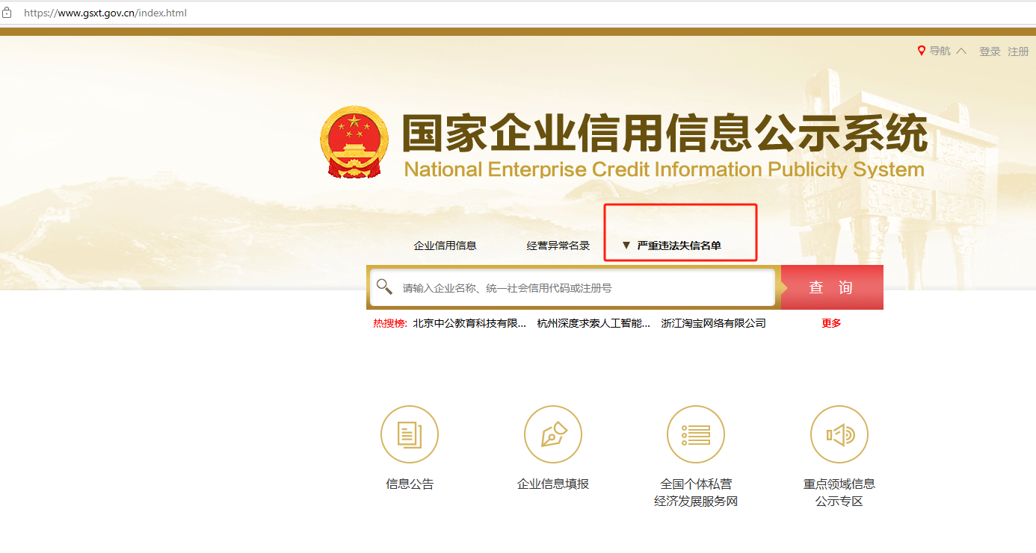

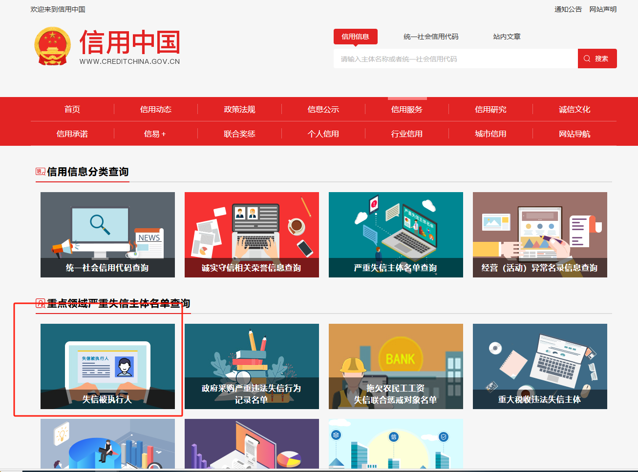

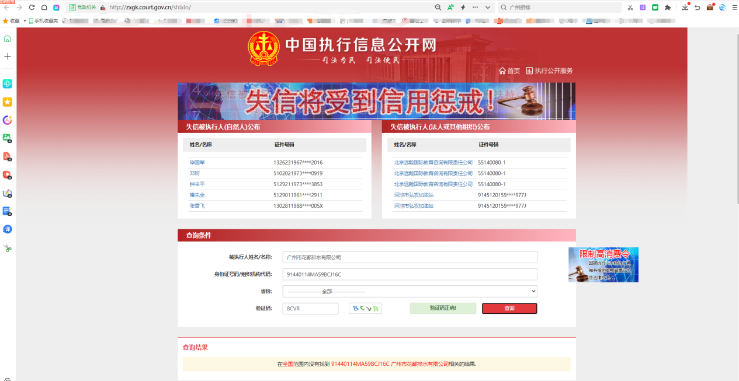

**2.5格式4**

**投标单位声明函**

广州大学城能源发展有限公司 **：**

关于贵公司星海音乐学院沙河校区学生公寓热水系统设备采购及安装服务工程，我公司（企业）愿意参加竞选，并声明：

我方承诺在本次采购活动中不存在以下情况：（1）处于被责令停业或破产状态；（2）资产被重组、接管和冻结；（3）在投标活动中3年内有重大违法活动和涉嫌违规行为。

我方承诺在本次采购活动中，如有违法、违规、弄虚作假行为，所造成的损失、不良后果及法律责任，一律由我公司（企业）承担。

特此声明！

**备注：1.本声明函必须提供且内容不得擅自删改，否则视为无效报价。**

**2.本声明函如有虚假或与事实不符的，作无效报价处理。**

投标人名称（盖公章）：

法定代表人（负责人）或报价人授权代表（签名或盖章）：

日期：

**2.6有效的安全生产许可证及资质证书**

**2.7专职安全员具有有效的安全生产考核合格证（C类）或建筑施工企业专职安全生产管理人员有安全生产考核合格证书（C3）**

**2.8 格式5.拟投入本项目的项目负责人及团队成员情况表**

**拟投入本项目的项目负责人情况表**

|  |  |  |  |  |  |  |  |  |  |
| --- | --- | --- | --- | --- | --- | --- | --- | --- | --- |
| 姓名 |  | | 出生年月 | |  | | 学历 | |  |
| 职称 |  | | 职务 | |  | | 从事本工作时间 | |  |
| 毕业院校 |  | | 毕业时间 | |  | | 专业 | |  |
| 注册证书等级  和专业 | | |  | | | | 证书编号 | |  |
| 职称证专业 | | |  | | | | 证书编号 | |  |
| 参加过的项目情况 | | | | | | | | | |
| 项目名称 | | 合同金额 | | 开、竣工时间 | | 担任职务 | | 发包人及联系电话 | |
|  | |  | |  | |  | |  | |
|  | |  | |  | |  | |  | |

供应商名称（加盖公章）：

年 月 日

**2.9 热泵等关键设备需具备的检测报告和认证证书**

**2.10供应商认为需要提交的其他资料**

**附件2：评审办法**

**一、评审委员会**

本次采购由采购人自行组建评审小组，评审小组成员由广州城投综合能源投资经营管理有限公司人员组成，确定5人的评审小组。

**二、评分标准及程序**

1. **投标文件资格性、符合性审查**

评审小组对各投标文件进行评审，评审包括资格性审查和符合性审查，出现不符合下列情形之一时，作无效参选处理。《资格性及有效性性审查表》如下：

**投标人资格性及有效性审查表**

项目名称：星海音乐学院沙河校区学生公寓热水系统设备采购及安装服务工程

|  |  |  |  |
| --- | --- | --- | --- |
| 序号 | 评审类别 | 评审内容 | 备注 |
| 1 | 资格性审查 | 投标单位必须是具有独立承担民事责任能力的在中华人民共和国境内注册的法人或其他组织，提供营业执照或法人证书或民办非企业单位登记证书的盖章扫描件证明，且在有效期内。 |  |
| 2 | 投标人未被列入国家企业信用信息公示系统（www.gsxt.gov.cn)中严重违法失信企业名单，且未被列入“信用中国”网站（www.creditchina.gov.cn）失信被执行人名单（附查询结果截图并打印页面加盖公章）。 |  |
| 3 | 投标人没有处于被责令停业或破产状态，且资产未被重组、接管和冻结，声明在投标活动中3年内没有重大违法活动和涉嫌违规行为（附投标声明函）。 |  |
| 4 | 具有机电工程施工总承包叁级及以上资质；或具有建筑机电安装工程专业承包叁级及以上资质 |  |
| 5 | 符合性审查 | 投标文件按竞选文件的规定密封、盖章和签署； |  |
| 6 | 投标文件按竞选文件规定的格式填写，内容无不全或关键字迹模糊、无法辩认情形； |  |
| 7 | 对同一竞选项目未出现两个或以上的投标报价，且没声明哪个有效； |  |
| 8 | 投标总报价不高于采购限价； |  |
| 9 | 工期满足竞选文件要求的； |  |
| 10 | 投标文件未附有采购人不能接受的条件； |  |
| 11 | 投标文件未附有不符合竞选文件中规定的其他实质性要求。 |  |
| 12 | 有效的安全生产许可证（复印件盖章） |  |
| 13 | 提供专职安全员有效的安全生产考核合格证（C类）或建筑施工企业专职安全生产管理人员有效的安全生产考核合格证书（C3）复印件； |  |
|  |  | 评审结论（通过/不通过） |  |

注：

1. 投标人分栏中填写“√”表示该项符合竞选文件要求，“×”表示该项不符合竞选文件要求，“○”表示无该项内容；
2. 经评标委员会审核后，出现一个“×”的结论为“不通过”，即按废标处理。
3. 表中全部条件满足为“通过”，同意进入下一阶段评审。
4. 如对本表中某种情形的评委意见不一致时，以评标委员会过半数成员的意见作为评标委员会对该情形的认定结论。

评委签名：

日 期： 年 月 日

三、**评标方法**

本项目采用最低价评分法，投标人通过资格及有效性审查后，各投标人按价格由低至高的顺序依次排列，排名第一为第一中标候选人。采购人对中标人实行信用评价管理，中标后采购人将中标人纳入供应商管理系统，按项目对中标人的合同履约行为进行考核，具体按采购人供应商管理办法进行。

**附件3**

**星海音乐学院沙河校区学生公寓热水系统设备采购及安装服务工程需求书**

## 工程名称

## 星海音乐学院沙河校区学生公寓热水系统设备采购及安装服务工程

## 二、工程概况

星海音乐学院沙河校区学生公寓仅有1栋1星海音乐学院沙河校区5层高的学生宿舍，共计406间宿舍（学校提供的入住宿舍共370间），标准入住人数1624人。

学生公寓热水系统采用空气源热泵加热自来水，生产生活热水存至热水箱，通过供水泵供至宿舍使用。系统已使用多年，设备老旧，制热效果较差，2021年开始经过能源公司多次维修，勉强保证供水需求。

学生公寓热水系统主要设备位于天面，共有5个水箱、20台空气源热泵（6台故障）、2台加热循环泵，热水从水箱通过重力供至宿舍。在负一层回水总管有3台供水循环泵（2用1备），将热水抽回天面水箱内。

热水系统分一、二区，目前一、二区水箱已经通过管道连通。一区有12台直热循环式空气源热泵，11台中科科凌热泵已运行多年，1台为美的热泵于2018年更换。二区有8台循环式空气源热泵，2022年更换5台，剩余3台。目前制热效果较差。热泵常见问题为压缩机故障，热泵直接放地面上底部锈烂，目前这6台热泵损坏不能运行。两个区域各配一台加热循环泵。

热水系统共有5个水箱，其中1#水箱是二区循环式热泵的加热水箱，容积约1.5m³。2~5#水箱为热水储水箱，每个水箱容积约20m³，水箱直接放在地面上。水箱整体状况差，底部锈烂、渗水漏水、部分水箱已经出现不能继续使用的风险。

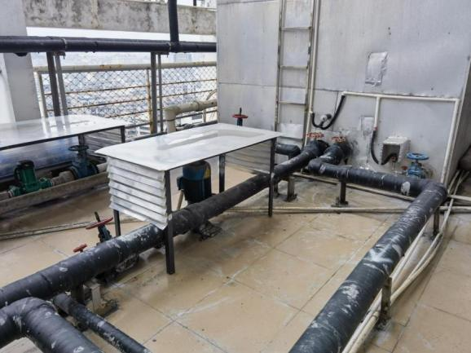通过本次改造，优化两校区热水系统供热效率及供热稳定性、提升学生用热体验，同时通过在沙河校区安装物联网智能热水表，实现大学城校区与沙河校区线上热水平台对接，形成两校区学生公寓热水系统统一管理、监控的智能化运维模式。

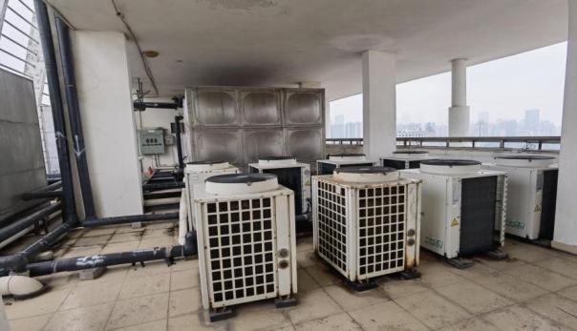

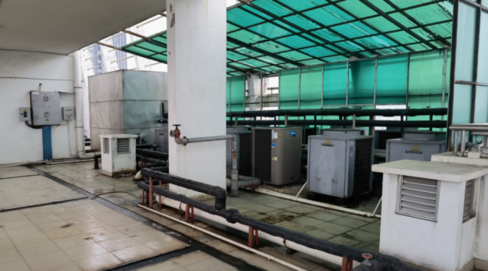

## 三、工程施工地点

星海音乐学院沙河校区

## 四、工程内容及工程量清单：

**（特别说明：包含设备10F吊装费用，设备拆除及废料吊下运走费用，天面设备固定安装费用及配合完成相关设备连接、试机及通信数据接入等工作）。**

| **序号** | **采购标的** | **工程量及施工内容** | **数量** | **单位** |
| --- | --- | --- | --- | --- |
| 1 | 空气源热泵 | 10P热泵，详见“技术标准与要求（三）、热泵技术参数要求”。 | 7 | 个 |
| 2 | 保温水箱A | 15.6T方水箱2.5(L)*2.5(W)*2.5(H)m，5cm保温，详见“**技术标准与要求**（五）、水箱更换及技术参数要求”。 | 3 | 个 |
| 3 | 保温水箱B | 40T方水箱4.5(L)*3.5(W)*2.5(H)m，5cm保温详见“**技术标准与要求**（五）、水箱更换及技术参数要求”。 | 1 | 个 |
| 4 | 热水控制系统 | 控制柜2200*800*600*1.5mm，10寸触摸屏控制器+24V电源+扩展模块+4G通讯6年免流量+远程管理平台：DI*24，DO*24，AI*14 +COM*1+4G。详见“**技术标准与要求**（七）控制系统要求” | 1 | 项 |
| 5 | 阻垢机 | DN100，1.0MPa | 1 | 台 |
| 6 | 管道保温施工安装 | 配套施工安装服务：详见“**技术标准与要求**（七）管道保温施工”  1、拆除原有拆除原有 5 个水箱，更换4个新水箱。  2、拆除原有 14 台 5P 热泵，移位 6 台 5P 热泵，加装 7 台 10P 热泵。  3、新铺管道保温及铝皮施工。 | 1 | 项 |

## 技术标准与要求

**（特别说明：技术参数中如涉及的品牌、型号规格，仅供参考，并无任何限制性。供应商在响应文件中可以选用其他替代标准、品牌或型号，但这些替代在质量和性能上不得低于采购文件的要求。▲为必须满足项）**

|  |
| --- |
| **具体技术(参数)要求** |
| 技术要求  （一）系统设计目标  1.满足两校区学生公寓热水供应需求，优化供热效率及稳定性，提升学生用热体验。  （二）技术标准  1.所有设备和施工应符合国家、行业相关标准及规范。  2.热泵等关键设备需具备相应的检测报告和认证证书。  （三）热泵技术参数要求  1.机组型号 10P热泵  ▲2.标准工况20℃：额定制热量（Kw）≥40.2 ，额定输入功率（Kw）≤8.8 ，能效比COP≥4.65  ▲3.低温工况7℃：额定制热量（Kw）≥31.5 ，额定输入功率（Kw）≤8.6 ，能效比COP≥3.8  4.产热水量(L/h) ≥860  5.额定输入电流（A）≤17.2  6.循环水流量（m3/h） 约7.0  7.额定出水温度 ≥55℃  ▲8.噪音db(A) ≤58  9.适用环境温度 －15℃～45℃  10.蒸发器结构 采用H型蒸发器  11.电源 380v/50Hz  12.水侧压损 52kpa  13.水路系统设计压力 1.0MPa  14.冷媒系统设计压力 4.5MPa  15.防触电等级 I类  16防水等级（不低于） IP×4  17.机组外壳 采用镀锌板喷涂制作  ▲18.能效等级 一级（在中国能效标识网可查）（**提供能效标识网截图**）  19.热泵专用高性能压缩机，优质冷凝器，高效铜管铝翼H型钛金蒸发器，电子四通阀自动除霜装置，高低压控制器及温度控制器，优质电气控制元气件。  20.普通型名义工况（在环境干球温度20℃，湿球温度15℃，初水温度15℃，终水温度55℃工况下）符合《商业或工业用及类似用途的热泵热水机》GB/T 21362-2023国家标准：COP≥4.6  （四）阻垢剂需提供卫生许可批件证明，具有产品检测报告复印件加盖公章 |
| （五）水箱更换及技术参数要求  1.拆除原有 5 个水箱（1# 水箱 1.5m³，2#-5# 水箱容积分别为 15.625m³、15.625m³、15.625m³、33.75m³），更换为 3 个 28T 方水箱（2.5m×2.5m×2.5m）和 1 个 28T 方水箱（4.5m×3.5m×2.5m），均采用 5cm 保温层，确保保温效果。  2.水箱材质应选用优质不锈钢，具有耐腐蚀、抗锈蚀能力，满足食品级卫生标准。  规格：2.5×2.5×2.5，3台  规格：4.5*3.5*2.5，1台  方形保温水箱  内304外201  5公分保温层  内底2.0，  侧一2.0，  侧二1.5，  侧三1.2，  顶1.0，  外全部0.5含保温层5公分。  负差15%，  底含10号镀锌槽钢28公斤。  含法兰开口，梯子，透明水位计  （六）热泵更换  1.拆除原有 14 台 5P 热泵（中科科凌和西莱克）。  2.保留 2018 年更换的 1 台美的 5P 热泵和 2022 年更换的 5 台南海继忆力 5P 热泵，将可使用的 6 台 5P 热泵放置在一区，并在一区加装 3 台 10P 热泵，二区放置 4 台 10P 热泵，合共加装7台新型热泵。  3.热泵应配备耐腐蚀底盘，避免底部锈蚀，延长使用寿命。  （七）管道保温施工  1.新铺设的管道外加保温层及铝皮外壳，减少热量散失。  2.铝皮外壳采用≥0.2mm铝皮，外观美观无凹痕等。 |
| （八）控制系统要求  控制柜配置  1.安装 1 套热水控制系统，控制柜尺寸为 2200×800×600×1.5mm，包含电气、自控、触屏和通讯等模块。  2.控制柜应采用优质钢材制作，表面进行防腐处理，防护等级不低于IP54。  3、10寸触摸屏控制器+24V电源+扩展模块+4G通讯6年免流量+远程管理平台：DI*24，DO*24，AI*14 +COM*1+4G。  4、根据图纸完成柜内、外电气设备接线及系统工艺控制程序编写，  系统功能  1.实现对热泵、循环泵、水箱等设备的自动控制，根据水温、水位等参数自动调节设备运行状态，确保系统稳定运行。  2.具备远程控制功能，可通过智慧热水管理平台对系统进行远程启停、参数调整等操作。  3.控制柜应具备完善的通讯接口，可与智慧热水管理平台进行数据传输，实现设备运行状态的实时监控和远程管理。  一般说明  1、一般使用为：每日6:00~8:00，12:00~14:00，18:00~24:00用水时段，早、中时段可采用独立3#水箱的小量热水加热供应工艺。除此时段为制水时段，系统开启高质水M1补水阀，高质水直接进入热泵加热；  2、同时热泵也循环加热水箱的水温至额定温度，M3、M4关闭，各个水箱联通；  3、供水时段M1关闭，M2打开，不补水，M3、M4开启所有水箱都可供水；  故障情况：  1、每个水箱或水泵都可通过手动闸阀切出，并不影响系统供水；  2、4个水箱均有独立的供水、公用循环水并和回水混合后进入水箱；  应急供水  1、水箱存水不足时，需要补水，高质水直接进入热泵加热，稍减少对水箱降温  度影响。  控制逻辑  1、制水时段：M1打开自来水进入，直至水箱达到设定水位。循环水泵a/b工频运行，每台热泵间隔30秒启动1台；根据温度T5（T6参考）延时60S控制每台热泵的停机。水箱温度低于52度时M2打开，循环加热，水箱温度高于55，M2关闭。供水时段M2必须关闭。  2、循环供水：M1、M2关闭，M3，M4，M7打开，当回水温度T7低于50度时，M5打开，M6关闭。循环水泵a/b工频运行，每台热泵间隔30秒启动1台；回水温度T7高于52度时，延时60S逐台控制热泵的停机。热泵全停，循环水泵a/b停机，M5关闭，M6打开，回水直接进入水箱。  3、应急补水：M1打开高质水进入，M2关闭、M3，M4打开，M6\M7\M8\M9关闭，将3#水箱隔离出来单独补水循环加热，其他水箱仍旧提供正常供水，回水只进3#水箱。循环水泵a/b开启，右侧9台热泵启动进行加热循环。每台热泵间隔30秒逐台启动热泵。补水至设定水位后停止补水关M1阀；箱水温>54度时停热泵，然后开启M6\M7\M8\M9阀，关闭M1/M2阀，进行正常供水。  4、设定水位：根据季节设定水位高低，满足每日供水需求。  5、通过热泵通讯总线，根据不同工况决定控制热泵的启停台数。M1开启，制水阶段，热泵全开100%；供水阶段回水温度>54度或水箱温度>54度，热泵全停；供水阶段回水温度或水箱温度或T5在25~52度，热泵开50%。 |

**四、施工质量和验收标准**

所有设备及其配件的制作、安装必须符合以下规范标准及国家建材和质量保证体系。

**1、《建筑给水排水及采暖工程施工质量验收规范》GB 50242**

**2、《通风与空调工程施工质量验收规范》GB 50243**

**3、《热泵热水系统设计、安装及使用规范》GB/T 23889**

**4、《建筑节能工程施工质量验收标准》GB 50411**

**5、《生活饮用水输配水设备及防护材料的安全性评价标准》GB/T 17219**

**6、《自动化仪表工程施工及质量验收规范》GB 50093**

**7、《智能建筑工程质量验收规范》GB 50339**

## 五、质保期

两年。

## 六、施工工期

施工安排在2025年8月1日~8月25日，施工工期为25天。

附件一：热水制水系统设计轴视图



附件二：热水制水系统PLC控制柜电气接线图

